
2023年 9月29日
株式会社ホビージャパン
書籍
三大怪獣 地球最大の決戦 コンプリーション
2023年9月29日(金)発売
株式会社ホビージャパン（本社：東京都渋谷区、代表取締役社長：松下大介）は、特撮映画『三大怪獣 地球最大の決戦』のあらゆる資料をまとめた書籍「三大怪獣 地球最大の決戦 コンプリーション」を2023年9月29日(金)より全国書店で発売いたします。


貴重なスナップを多数掲載！昭和ゴジラコンプリーションシリーズ第3弾！
特撮映画『三大怪獣 地球最大の決戦』のあらゆる資料や関係者インタビューをまとめた書籍「三大怪獣 地球最大の決戦 コンプリーション」が9月29日(金)に発売！
『三大怪獣 地球最大の決戦』の貴重な多数のスナップや、厳選した貴重なカラースナップ等によるグラビアページをはじめ、検討稿、準備稿、決定稿の3種シナリオを一挙大掲載！その他にも、作品製作の経緯を追求したプロジェクト、多彩なキャストやスタッフのインタビュー、作品データ、撮影スケジュール、ロケ地ガイド、宣材やプロップ紹介、豪華なライター陣ならではの豆知識を集めたコラムなど、ゴジラファン注目の内容でお届けいたします。
これまでのコンプリーションシリーズと同様、バラエティに富んだ内容を詰め込んだ、コンプリーションならではの充実した一冊です。
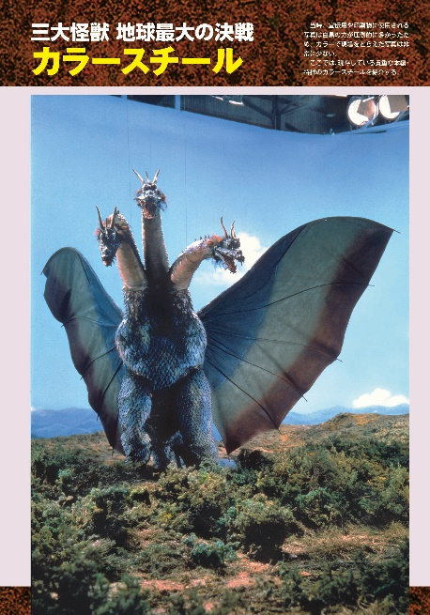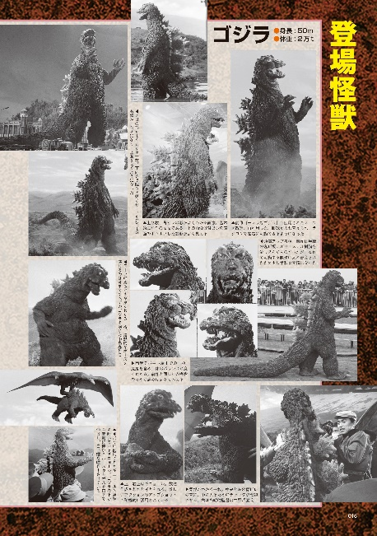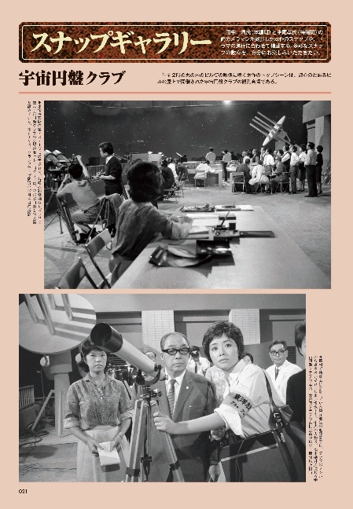
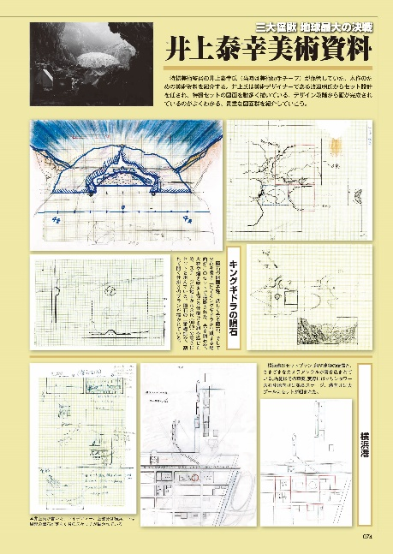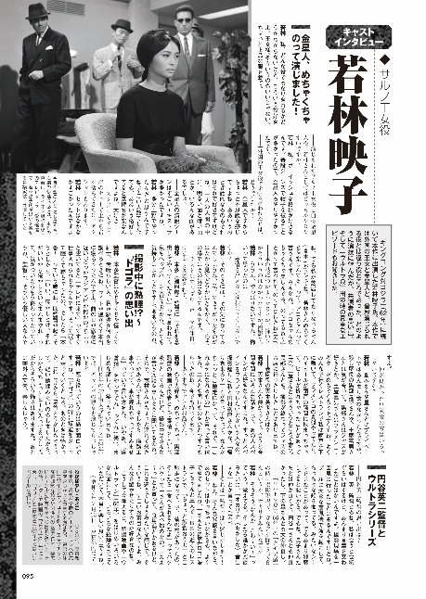

【商品情報】
三大怪獣 地球最大の決戦 コンプリーション
●発売日：2023年9月29日(金)発売
●定価：5,060円（本体4,600円＋税10%）
●ISBNコード：978-4-7986-3284-1
●JANコード：9784798632841
●判型：A4判 平綴じ
●発売元：ホビージャパン

【権利表記】
TM ＆ ©1964 TOHO CO., LTD.

【プレスリリースに関するお問い合わせは下記まで】
株式会社ホビージャパン 広報宣伝課 並木・有賀・岡本
〒151-0053 東京都渋谷区代々木 2-15-8 E-mail：pr@hobbyjapan.co.jp
TEL：03-5304-9115 URL：http://hobbyjapan.co.jp/

